Формат А4. Шрифт – Times New Roman.

Поля: верхнее – 2,7 см; нижнее – 3,4 см; левое, правое – 2,0 см.

Расстояние: до верхнего колонтитула – 2 см; до нижнего колонтитула – 2,7 см (диалоговое окно «Параметры страницы», вкладка «Источник бумаги»).

УДК 624.04 (11 пт, интервал после абзаца – 6 пт)

И.И. Иванов, студент

С.С. Сидоров, кандидат технических наук, доцент

Научный руководитель:

П.П. Петров, доктор технических наук, профессор (курсив, 11 пт, отступ слева – 1 см,   
выравнивание по левому краю)

# НАЗВАНИЕ СТАТЬИ (ПРОПИСНЫЕ БУКВЫ, 12 ПТ, ОТСТУП СЛЕВА – 1 СМ, АБЗАЦ/ИНТЕРВАЛ: ПЕРЕД – 12 ПТ, ПОСЛЕ – 9 ПТ)

***Аннотация.*** Должна быть структурированной и содержать: актуальность, цель, материалы и методы, результаты, выводы. Объем не менее 40 слов. В аннотации не должно быть ссылок на литературу и малоизвестных или неизвестных сокращений и аббревиатур. (9 пт, абзац/отступ слева – 1 см, абзац/первая строка/отступ слева – 0,4 см, абзац/интервал/после – 6 пт, выравнивание по ширине).

***Ключевые слова:*** приводятся после аннотации и отражают основные понятия статьи, определяющие предметную область исследования, актуальность исследования, выстраиваются от общего к частному. Ключевые слова разделяются запятой, в конце точка не ставится. Их количество должно быть от 5 до 10 (10 пт, абзац/отступ слева – 1 см, абзац/первая строка/отступ слева – 0,4 см, абзац/интервал/после – 6 пт, выравнивание по ширине)

**Требования к аннотации**: аннотация должна отражать актуальность исследования, цель, материалы и методы, основные результаты и выводы по изучаемому вопросу. Объем 40–80 слов.

**Требования к ключевым словам**: отражают основные понятия статьи, не вошедшие в заголовок, предметную область исследования. Количество 5–10 слов.

Текст статьи (11 пт, абзац/первая строка/отступ слева – 1 см, выравнивание по ширине). Выделения в тексте можно проводить ТОЛЬКО курсивом или полужирным начертанием букв, но НЕ подчеркиванием. Из текста необходимо удалить все повторяющиеся пробелы и лишние разрывы строк (в автоматическом режиме через сервис Microsoft Word «найти и заменить»). Текст статьи должен быть структурирован аналогично аннотации. **Введение** включает в себя: актуальность темы исследования, обзор литературы по теме, постановку проблемы, формулировку цели и задач исследования. **Методы**: детально описываются методы и схема экспериментов/наблюдений с тем, чтобы позволить другим учёным воспроизвести результаты, пользуясь лишь текстом статьи; описываются материалы, приборы, оборудование, выборка и условия проведения экспериментов/наблюдений. **Результаты**: приводятся фактические результаты исследования (текст, таблицы, графики, диаграммы, уравнения, фотографии, рисунки). **Заключение** содержит интерпретацию полученных результатов исследования, включая: соответствие полученных результатов гипотезе исследования; ограничения исследования и обобщения его результатов; предложения по практическому применению; предложения по направлению будущих исследований. Заключение содержит краткие итоги разделов статьи без повторения формулировок, приведенных в них.

Таблицы следует помещать в текст статьи, они должны иметь нумерованный заголовок и четко обозначенные графы, удобные и понятные для чтения. Данные таблицы должны соответствовать цифрам в тексте и быть сгруппированы по четким критериям, однако не должны дублировать представленную в нём информацию. Тематический заголовок таблицы должен соответствовать ее содержанию. Ссылки на таблицы в тексте обязательны (табл. 1). Шрифт в таблице – 10 пт.

Таблица 1 (курсив, 11 пт, выравнивание по правому краю)

Составы растворных смесей (11 пт, абзац/интервал/после – 3 пт, выравнивание по центру)

|  |  |  |  |  |  |
| --- | --- | --- | --- | --- | --- |
| Наименование  состава | ЦЕМ 1 42,5 Б, кг/м3 | Зола-уноса,  кг/м3 | Песок, кг/м3 | Вода,  кг/м3 | Хим. добавка,  кг/м3 |
| Контрольный | 300 | – | 1245 | 290 | 0,7 |
| 5 % зола-уноса | 285 | 15 | 1245 | 290 | 0,7 |

Рисунки (графики, диаграммы, схемы, чертежи и другие иллюстрации, рисованные средствами MS Office) должны быть сгруппированы. Фотографии, отпечатки экранов мониторов (скриншоты) и другие нерисованные иллюстрации должны иметь разрешение 300 dpi. Все иллюстрации должны быть контрастными и четкими. Объем графического материала минимальный (за исключением работ, где это оправдано характером исследования). Каждый рисунок должен быть помещен в текст и сопровождаться нумерованной подрисуночной подписью. Ссылки на рисунки в тексте обязательны (рис. 1).

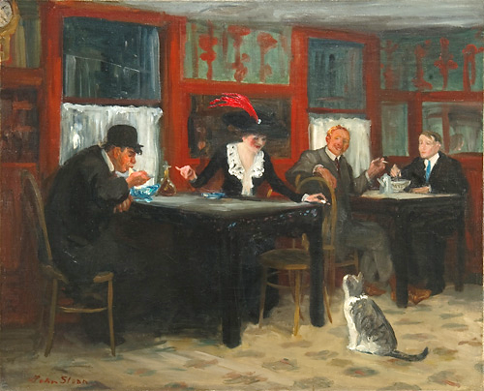

*Рис.* *1*. Джон Слоан «Китайский ресторан», 1909 г., холст, масло (URL: https://gallerix.ru/storeroom/2026126947/  
N/813718443/) (9 пт, абзац/отступ слева – 1 см, абзац/первая строка/выступ – 1 см, выравнивание по ширине)

Если рисунок состоит из нескольких частей, каждая часть должна иметь буквенное обозначение (рис. 2, *а*, *б*…) и название.

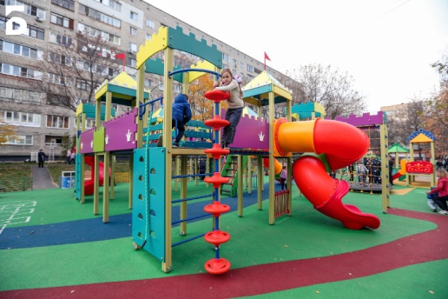 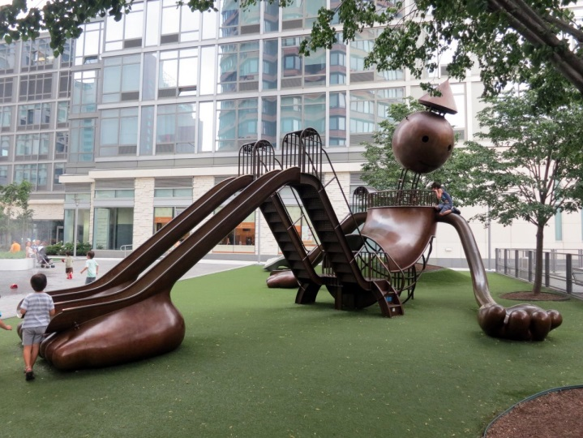

*Рис. 2.* Различие дизайна детских игровых площадок (ДИП) в России и Европе:

*а* – ДИП в России (URL: https://na-dache.pro/mesto-otdyha-na dache/42668-detskie-ploschadki-67-foto.html); *б –* ДИП «Гиганты Нью-Йорка», США (URL:https://rope-park.com/19-samyih-interesnyih-detskih-ploshhadok-v-mire/)

Если **иллюстрация** не принадлежит автору статьи и **приводится из источника**, необходимо **указать его авторство и ресурс** (ссылку)**, откуда изображение было скопировано**. Изображение должно быть разрешено к использованию. Информация об ограничениях, как правило, размещена на сайтах в разделе «Использование материалов».

Статья не должна заканчиваться таблицей или рисунком. Обязательно нужно добавить два-три предложения заключительного текста.

На нумерованную формулу в тексте должна быть ссылка (1):

. (1)

(формула – 11 пт, абзац/интервал/перед – 2 пт абзац/интервал/после – 2 пт, выравнивание по центру, номер формулы (при наличии) – по правому краю)

Список источников приводится в конце статьи. Ссылки на каждый источник списка даются в тексте работы в порядке упоминания. Прежде всего приводятся ссылки на научные издания, опубликованные за последние 5 лет. Приветствуется упоминание ранее опубликованных научных работ вашей кафедры. Число цитируемой литературы должно составлять от 3 до 15 источников. В список НЕ ВКЛЮЧАЮТСЯ нормативно-правовые акты, ГОСТ, СНИП и другие источники, не имеющие авторства. Ссылки на них приводятся постранично в виде сносок. Не допускается использовать материалы сайтов «Википедия», «Студопедия» и других источников, не гарантирующих достоверность информации. При цитировании ставятся кавычки « ». Ссылка оформляется в квадратных скобках, например [1, с. 5]. Возможно оформление ссылки без указания страницы, если нет прямой цитаты.

Список источников

1. Размер шрифта 9 пт, нумерованный список, абзац/отступ слева – 0,75 см, абзац/первая строка/выступ – 0,25 см, выравнивание по ширине)

***Примеры оформления источников:***

*Книга*

1. *Климов Е.С., Бузаева М.В.* Природные сорбенты и комплексоны в очистке сточных вод. – Ульяновск : Изд-во УлГТУ, 2011. – 201 с.

*Книга под редакцией*

1. *Эллинистическо-римская культура*. В изложении Ф. Баумгартена [и др.] / под ред. М.И. Ростовцева. – Санкт-Петербург : Брокгауз-Ефрон, 1914. – 777 с.

*Книга, переведенная на русский язык*

1. *Лутц М.* Изучаем Python : пер. с англ. – Санкт-Петербург : Символ-Плюс, 2009. – 190 с.

*Глава в книге*

1. *Язиков В.Г.* Перспективы развития урановой промышленности Республики Казахстан. Т. 1: Уран // Подземное и кучное выщелачивание урана, золота и других металлов. – Москва : Руда и Металлы, 2005. – С. 67–76.

*Статья в журнале*

1. *Мицаева Х.В., Поляков Е.Н.* Современные тенденции в проектировании детских игровых площадок // Вестник Томского государственного архитектурно-строительного университета. – 2023. – Т. 25. – № 5. – С. 23–37. DOI: 10.31675/1607-1859-2023-25-4-23-37. EDN: WICPAH

*Труды конференций*

1. *Калина А.Д., Коробков С.В.* Численное моделирование прогрева бетона балочного перекрытия // Избранные доклады 69-й Университетской научно-технической конференции студентов и молодых ученых. – Томск : Изд-во Том. гос. архит.-строит. ун-та, 2023. – С. 110–113. – EDN: WUDQKL

*Патенты*

1. *Патент № 2503628* Российская Федерация, МПК C03B 37/04 (2006.01). Плазменная установка для получения тугоплавкого силикатного расплава : № 2012126227/03 : заявл. 22.06.2012 : опубл. 10.01.2014 / Волокитин О.Г., Тимонов Е.В., Волокитин Г.Г., Никифоров А.А., Чибирков В.К. – 8 с.

*Источник со ссылкой на интернет*

1. *Дубовиченко С.Б.* Избранные методы ядерной астрофизики. – LAP LAMBERT Academic Publishing, 2014. – 480 с. –   
   URL: www.lap-publishing.com/catalog/details/store/de/book/978-3-659-34710-8/избранные-методы-ядерной-астрофизики (дата обращения: 18.10.2015).
2. *Общероссийская физкультурно-спортивная общественная организация* «Российская ассоциация спортивных сооружений». – URL: https://www.rasf.ru/upload/docs/sport_obect.pdf (дата обращения: 10.07.2022).